Sixth Engineering, Science and Technology Conference “Tendencies and Challenges in Engineering, Science and Technology” (ESTEC 2017) October 11 - 13, 2017 Panama City, Panama.

Implementación de un Intercambiador de Calor en Techos de Zinc

Dayberto Labastid
Universidad Tecnológica de Panamá, Ciudad de Panamá, dayberto.labastid@utp.ac.pa

Marco Bolobosky
Universidad Tecnológica de Panamá, Ciudad de Panamá, marco.bolobosky@utp.ac.pa

Luis Mogollón
Universidad Tecnológica de Panamá, Ciudad de Panamá, luis.mogollon@utp.ac.pa

Arthur James
Universidad Tecnológica de Panamá, Ciudad de Panamá, arthur.james@utp.ac.pa

Abstract
The research aims to develop a compact prototype with low visual impact that is able to take advantage of solar energy to heat water collected from rain. The methodology used involves a study of the art of these systems, which was complemented by a research of related patents. The mathematical concepts governing heat transfer for these types of systems were analyzed and then simulated in Autodesk CFD. We also rely on the TRNSYS simulation software to estimate the temperature values ​​that can reach Zinc roofs under tropical climatic conditions such as Panama. The system was built and tested, obtaining results such as reaching temperatures in the water very close to the surface temperatures of zinc. The decrease in the amount of heat entering the residence was also visualized.
Keywords: heat exchanger, Solar Energy, Water Heater, Rainwater harvesting, Zinc Roof

Resumen
La investigación tiene el objetivo de desarrollar un prototipo compacto de bajo impacto visual que este en capacidad de aprovechar la energía solar para calentar agua recolectada de lluvia. La metodología utilizada implica un estudio del arte de estos sistemas, el cual se complementó con una investigación de patentes relacionadas al proyecto. Los conceptos matemáticos que rigen la transferencia de calor para estos tipos de sistema fue analizado y posteriormente simulado en CFD de Autodesk. También se utilizó el software de simulación TRNSYS para estimar los valores de temperatura que pueden alcanzar los techos de zinc bajos condiciones climáticas como las de Panamá. Se procedió a la construcción y prueba del sistema arrojando resultados prometedores como el de alcanzar temperaturas en el agua muy cercanas a las temperaturas superficiales del zinc. También se visualizó la disminución de la cantidad de calor que entraba a la residencia.
Palabras claves: Intercambiador de Calor, Energía Solar, Calentador de Agua, Recolleción de agua de lluvia, techos de Zinc.
- Introduccion
Según el censo del 2010, el 82 % de las residencias del país utilizan material metálico para los techos, principalmente el zinc (INEC, s.f.) y existen estudios que indican que la mayor ganancia de calor que se da en casas del trópico es debido a los techos (Harimi et al., 2005; Michels, 2008). Esto se debe a que la radiación solar incidente sobre el techo puede alcanzar más 1000 W/m2, los cuales pueden ser absorbidos entre el 20 al 95%, por el techo. Este calor absorbido, es un problema para el acondicionamiento del recinto, por lo que actualmente se aplican distintas técnicas para disminuir el mismo entre las que se encuentra el utilizar cubiertas que no solo disminuyan el calor sino que, también aprovechen esta radiación para la producción de energía como paneles fotovoltaicos y colectores solares térmicos (Michels et al., 2008; Akbari et al., 2005).
Adicionalmente a través de investigaciones anteriores realizadas en el Laboratorio de Energía del Centro de Investigación e Innovación Eléctrica, Mecánica y de la Industria (CINEMI), se ha podido constatar que la temperatura de los techos de zinc puede llegar a un promedio de 60°C durante el día y a temperaturas de 80°C durante el mediodía. De allí que, existe un gran potencial térmico en los techos de Zinc el cual puede ser utilizado como fuente de calor para la obtención de agua o aire caliente, para las distintas actividades dentro del recinto. Otra de las características que se pueden aprovechar de los techos residenciales en Panamá, es que según norma se deja un espacio de 40 cm entre el techo y el cielo raso, de tal manera que este espacio puede ser aprovechado para colocar dispositivos que aprovechen el calor absorbido por el techo.
Esta investigación tiene como finalidad evaluar distintas alternativas para el aprovechamiento solar térmico en los techos de zinc de las casas promedios de Panamá, además de investigar tecnologías existentes que utilicen hojas de zinc para el aprovechamiento térmico. También se realizó una búsqueda en las principales organizaciones a nivel mundial de patentes con la finalidad de evaluar componentes o conceptos patentables del prototipo propuesto.
- Diseño y Modelado del Intercambiador de Calor
La primera fase de la investigación contempló el diseño del intercambiador de calor con los siguientes criterios: contaminación visual mínima, prototipo compacto, de bajo costo y bajo consumo energético. El sistema propuesto está basado en una configuración que permite aprovechar la energía térmica proveniente del sol y transmitirla a través de los techos metálicos hacia el interior de las residencias mediante un proceso de conducción. Con el fin de aprovechar de forma eficiente la transferencia de calor se determinó el uso de tuberías de cobre por su alta conductividad térmica. Esta propiedad del cobre facilitará la transmisión de energía desde el techo al fluido de trabajo, en este caso agua.
Por un lado se tiene cobre como elemento transmisor debido a su alta conductividad térmica, que es la capacidad de un material para conducir calor y por otro lado se tiene agua como fluido de trabajo debido a su alta capacidad calorífica, que representa la capacidad de almacenamiento de calor de un material (Cengel y Ghajar, 2011).
- Análisis Matemático de la transferencia de calor sobre el techo
Definiciones Generales
A continuación, se definirán los 3 mecanismos de trasferencia de calor que se tiene sobre la superficie a analizar (Cengel & Ghajar, 2011):
- Conducción: Es el paso de la energía calorífica a las moléculas adyacentes mediante la transferencia de energía vibratoria o el movimiento de los electrones libres sin que se aprecie un movimiento observable de partículas.
- Convección: La convección es el mecanismo de transferencia de calor por movimiento de masa o circulación dentro de la sustancia. Puede ser natural producida solo por las diferencias de densidades de la materia; o forzada, cuando la materia es obligada a moverse de un lugar a otro.
- Radiación: Es la energía emitida por la materia en forma de ondas electromagnéticas como resultado de los cambios en las configuraciones electrónicas de los átomos o moléculas.
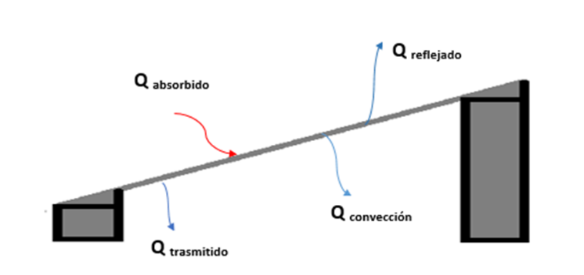
La cantidad de energía que se puede aprovechar para el calentamiento está regida por los tres fenómenos de transmisión descritos anteriormente y se pueden resumir en 4 variables de flujo de calor mostrados en la ecuación (1) y en la Figura 1.
- (1)

Remplazando
(2)

Figura 1: Transferencia de calor sobre el techo

Convección forzada dentro del sistema de tuberías
La convección forzada es un mecanismo de trasferencia de calor entre una superficie y un fluido con movimiento que fluye alrededor de la misma, el cual es forzado a circular a través de esta por algún equipo donde se hace variar la presión del fluido de trabajo. El fluido será impulsado por una bomba DC con el objetivo de recircularlo por el intercambiador de calor. La bomba maneja un caudal de 1 galón/minuto. Para el análisis se deben incluir números dimensionales para el estudio de la convección forzada interna, como: el número de Nuselt, de Prandtl y de Reynolds, definidos a continuación (Cengel y Ghajar, 2011).
Número de Nusselt (3): representa un mejoramiento de la transferencia de calor a través de una capa de fluido como resultado de la convección en relación con la conducción a través de la misma capa.
Número de Prandtl (4): Describe el espesor relativo de las capas límites de velocidad y térmica.
Número de Reynolds (5): Describe relación entre las fuerzas inerciales y fuerzas viscosas presente en el fluido.
Nu = (3) (4) (5)

Para el flujo por tubos no circulares, el número de Reynolds así como el Nusselt y fricción se basan en el diámetro hidráulico D_{h}. Se hace referencia a esta ecuación debido a que la tubería de cobre de ½ “ fue moldeada para mejorar la transferencia de calor como se explicará más adelante, (Haestad Methods, 2002).
(6)

En ausencia de cualquier interacción de trabajo, la ecuación de conservación de la energía para el flujo estacionario de un fluido en un tubo se puede expresar como: Ǭ = ṁCp(T_{e}-T_{i}) (w). Donde T_{i} y T_{e} son las temperaturas medias del fluido en la entrada y la salida del tubo, respectivamente, y Ǭ es la razón de la transferencia de calor hacia el fluido o desde este. En el caso de Ǭ=q_{S}A_{s} =ṁCp(T_{e}-T_{i}) (w) entonces , la temperatura media del fluido en la salida del tubo queda:

T_{e}=T_{i}+. (7)

La temperatura media del fluido se incrementa linealmente en la dirección del flujo en el caso del flujo de calor constante en la superficie. Esta situación es observable en los resultados de las pruebas del sistema.

  - DISEÑO DEL INTERCAMBIADOR DE CALOR
Para el diseño del intercambiador de calor se ha instalado una estación meteorológica próxima al banco de prueba del sistema. La estación almacena datos promedios cada 5 minutos de radiación solar, temperatura ambiente y velocidad del viento. La estación ha estado en funcionamiento durante los últimos 8 meses. Se utilizaron valores promedio de radiación solar en un lapso de tiempo de 9 am a 3pm, donde se encuentra el mayor potencial de aprovechamiento térmico.
    - Optimización de la Zona de Contacto
La geometría de los conductos de medida estándar fue modificada con el objetivo de aprovechar mayor flujo de calor proveniente de las hojas de Zinc del techo. Debido al aumento del área de contacto se logró un incremento considerable en la transferencia de calor por conducción. Las modificaciones en los conductos obligan a utilizar el diámetro hidráulico, mencionado con anterioridad, para el análisis de los parámetros del número de Reynold y Nusset. En la Figura 2 se observa como mejora el área de contacto entre el zinc y el conducto modificado.

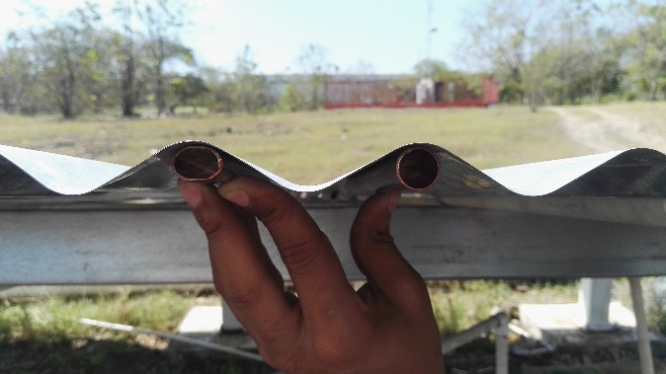

Figura 2: Mejora de la Zona de Contacto

Con el perfil de la tubería de ½ “ sin modificar se obtiene una zona de contacto de 2 mm, mientras que en la tubería modificada se obtiene un contacto de 11.5 mm, aumentando en más de 5 veces, por consiguiente se obtiene una mayor transferencia de calor, como se muestra en la Figura 3.
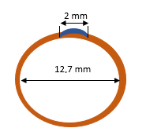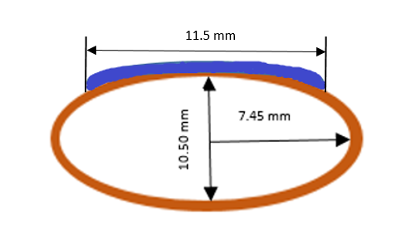

Figura 3: Mejora en la Zona de Contacto - Diagrama

    - Configuración del Intercambiador de Calor
El sistema está configurando para aprovechar la mayor transferencia de calor de la superficie interior del techo. Esto se obtuvo mediante un intercalamiento de 28 tubos de cobre unidos a través de tuberías flexible. Las tuberías flexibles son debidamente aisladas en su totalidad, esto en base de que no están en contacto directo con la fuente de calor y así reducir las pérdidas de calor del fluido durante su travesía. El sistema tiene una configuración serie paralelo, 14 tubos de cobre se conectan en serie formando dos ramales principales. Las entradas y salidas de cada ramal son conectadas en paralelo, como es representado en el diagrama: 1.
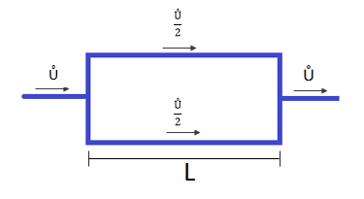
Diagrama 1: Representación de la conexión del Sistema
El flujo volumétrico para este sistema se define como = V_{prom} x A_{trans} y el tiempo promedio de contacto de cada molécula del fluido está definido como:

    - Construcción y Aislamiento del Sistema
Para la construcción del intercambiador se utilizaron tuberías de cobre tipo L de ½” con interconexiones flexibles entre cada tubería. Se le instalo una capa comercial de aislante de 1/8” de grosor en la zona de la tubería que no está en contacto directo con el techo. Para lograr una mejor fijación del aislante se utilizaron tuberías de PVC de ½” cortadas por la mitad, en forma de media luna, esto también ayuda a fijar mejor la tubería de cobre al techo. Como último se utilizó un sellador adhesivo instalado en la parte inferior, brindando aislamiento y fijación del sistema completo. Estas capas se muestran en la figura 4.

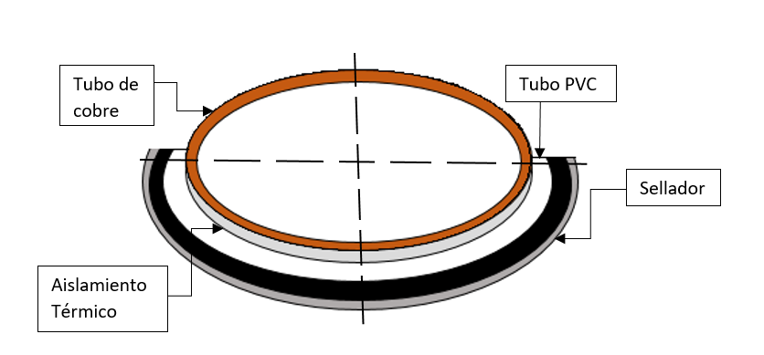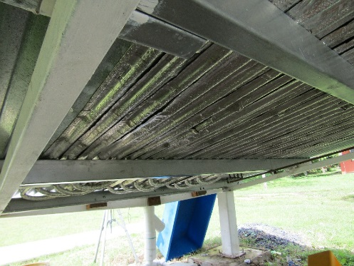
Figura 4: Aislamiento del Sistema

  - Simulaciones y Modelado Del Sistema
Para lograr el modelado de la transferencia de calor sobre el prototipo, se necesita tener un modelo en formato CAD para su posterior análisis en el software de simulación. Se tomaron las medidas correspondientes para empezar a diseñar el prototipo en el software Autodesk Inventor. (Software para diseño de piezas y ensamblajes mecánicos). Se procedió a realizar el análisis del sistema de intercambiador de calor en el software CFD de Autodesk.
Se realizó un análisis aislado de un segmento de tubería en contacto con un segmento de la lámina metálica. Aquí se aprecia como varía la temperatura a medida que se acerca al punto de contacto de la tubería con la lámina metálica, como se ve en la Figura 5.

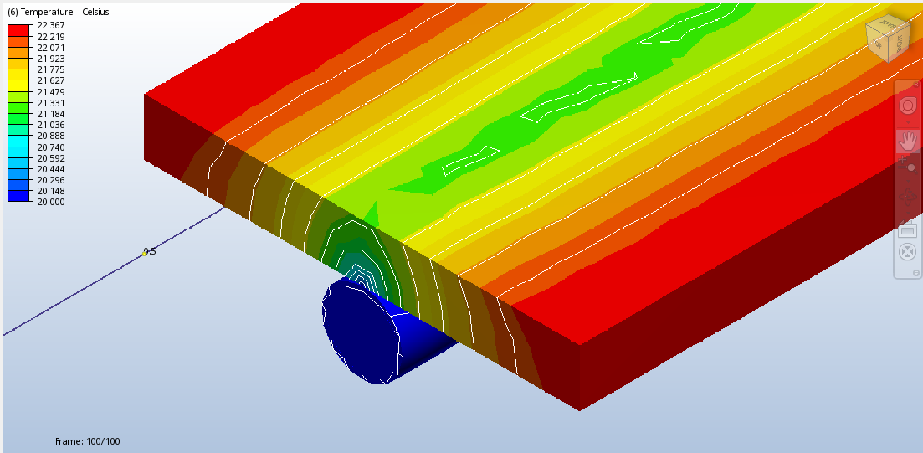
Figura 5: Segmento de Tubería Simulado

Por otro lado, también fue utilizado el programa de Simulación TRNSYS para estimar las temperaturas que pueden alcanzar los techos de Zinc en Panamá. La simulación fue cargada con información meteorología de los primeros días de enero en la Ciudad de Panamá. La simulación indica que la temperatura del techo puede alcanzar temperaturas pico de hasta 80°C durante el mediodía, como se indica en la Figura 6.

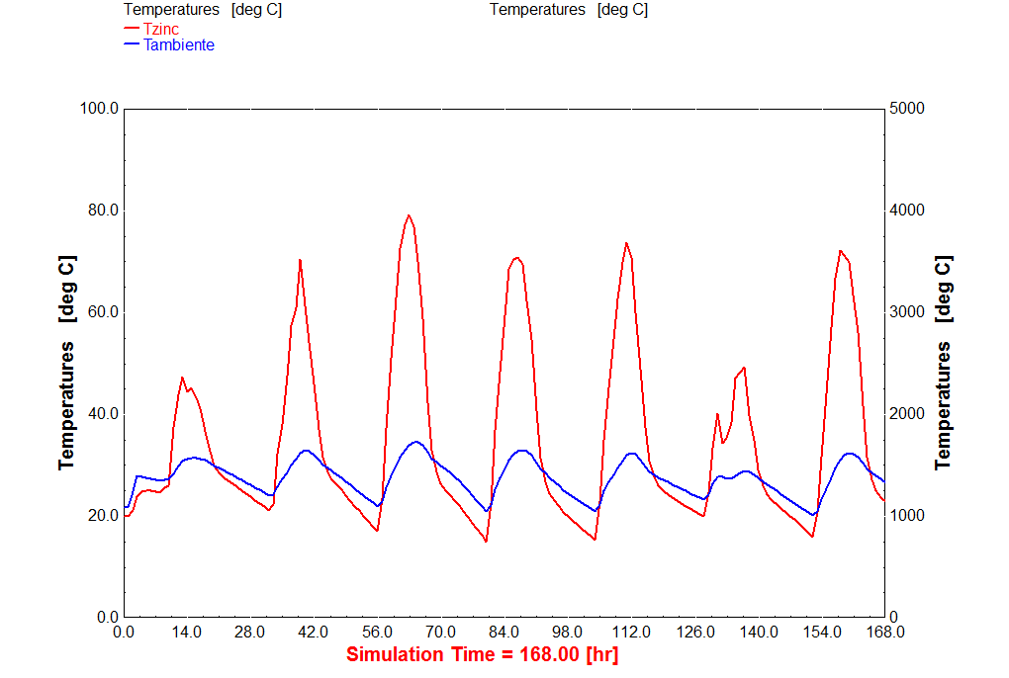

Figura 6: Simulación con TRNSYS de la temperatura en la hoja de Zinc

- Resultado y Análisis

La transferencia de calor desde el sistema a la parte inferior se puede observar en la Figura 7. Se observa en las imágenes termográficas que el mecanismo de varias capas de aislamiento está funcionando de manera eficiente, disminuyendo de esta manera las pérdidas de calor. Se realizó una prueba preliminar del sistema, para ello se conectaron en serie solo 7 de las 28 secciones de cobre. Se procedió a recircular 4 galones de agua a través del intercambiador de calor. El Canal 9 y Canal 12 de medición representan la temperatura en el tanque de almacenamiento de agua en dos niveles diferentes, vemos en la Figura 8 un comportamiento casi lineal en el incremento de la temperatura del tanque y que la misma busca estabilizarse cerca de la temperatura del techo (canal 1 y 3).

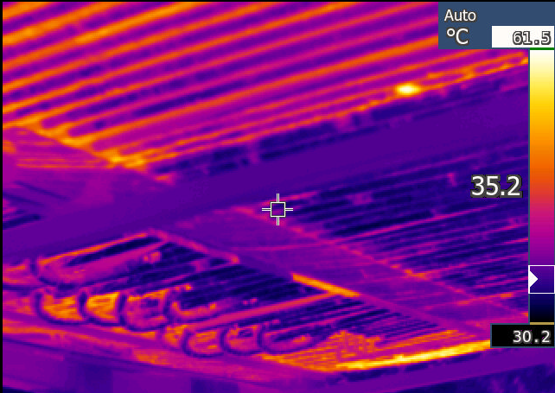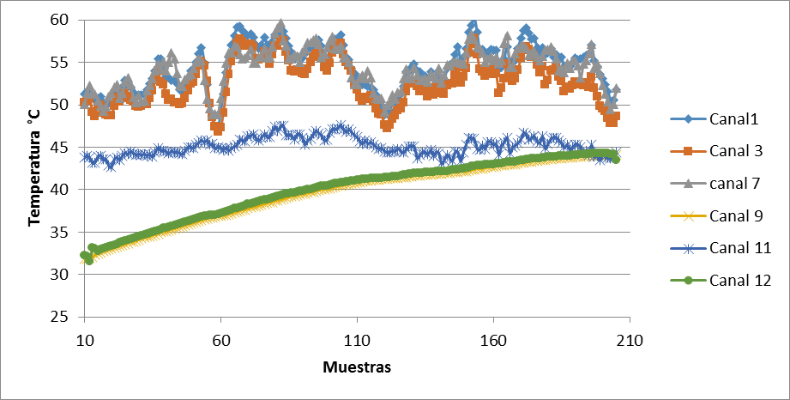
Figura 7: Aislamiento del sistema Figura 8: Resultados del Intercambiador de Calor
- Conclusiones y Recomendaciones
Durante la investigación se determinó que se han desarrollado muy pocos modelos que aprovechen la energía solar térmica a través de un sistema compacto instalado en la parte interna de los techos de zinc. Entre las complicaciones y barreras de estos tipos de sistemas podemos mencionar: el manejo de carga extra sobre la estructura del techo y la baja eficiencia de transferencia de calor del intercambiador. El prototipo desarrollado mitiga la problemática de trasferencia a través de modificaciones en los conductos de cobre, aumentando el área de contacto. Además, las pérdidas disminuyeron a través de la implementación de varias capas de aislamiento. El sistema logro llevar con facilidad la temperatura del fluido a gradientes muy bajos, 2°C, con respecto al techo de zinc, lo que implica que según lo indicado en simulaciones el prototipo desarrollado está en capacidad de calentar agua has 80°C durante el verano. Esto representa 20°C más para lo que se ha diseñado.
- Referencias

Akbari, H., Levinson, R., & Rainer, L. (2005). Monitoring the energy-use effects of cool roofs on California commercial buildings. Energy and Buildings, 37(10), 1007-1016. doi: http://dx.doi.org/10.1016/j.enbuild.2004.11.0
Cengel, Y. A., & Ghajar, A. J. (2011). Transferencia de Calor y Masa (4th ed.). USA: McGraw Hill.
Haestad Methods, I. (2002). Haestad MethComputer applications in hydraulic engineering: connecting theory to practice. Haestad Press.
Harimi, M., Harimi, D., Kurian, V. J., & Nurmin, B. (2005). The 2005 World Sustainable Building Conference. Evaluation of the Thermal Performance of Metal Roofing under Tropical Climatic Conditions, (págs. 709-716). Tokio.
INEC. (s.f.). Instituto Nacional de Estadística y Censo; Panamá en cifras. Recuperado el 10 de diciembre de 2014, de Contraloría General de la República de Panamá: www.contraloria.gob.pa/inec/
Michels, C., Roberto, L., & Saulo, G. (2008). Theoretical/experimental comparison of heat flux reduction in roofs achieved through the use of reflective thermal insulators. Energy and Buildings, Volume 40, Issue 4, 2008, Pages 438-444, ISSN 0378-7788, htt, 40(4), 438-444.
United Nations Human Settlements Programme (UN-Habitat). (2013). State of the world`s cities 2012/2013, Prosperity of Cities. Kenya: Routledge.

